Excel配置表解析工具使用教程

游戏项目避免不了需要配置各种数据，而这些配置文件一般是由策划来负责编写的。一般他们最喜欢也最熟悉的办公软件就是Excel表了。那怎样把策划编在Excel表中配置的数据导入到游戏项目中来呢？游戏项目中直接使用Excel表可不可以呢？理论上是可以的，笔者似乎也看到过这样的资源插件。但Excel格式文件不是Unity项目通用常见高效地数据存储、传输格式文件如xml/json/lua/csv/db(数据库文件)。因此，一般需要我们程序员写个导表工具。本人写的导表工具有如下几个特点：

1. 支持把Excel表中数据一键转换成各种常见文件格式：xml/json/lua/csv/db；
2. 可以一键生成配置表的C#版解析类，无需手动编写；
3. 封装了各种格式配置文件的加载解析工具；
4. 创建了一个游戏项目所有配置表数据管理器：DBManger，支持表的加载、卸载以及表数据的读取等操作。
5. Excel表支持配置数组格式的数据
6. 不足之处：当前版本没有加入异步加载配置表功能，另外配置表未实现加密。后续会陆续完善。

配置表转换工具界面

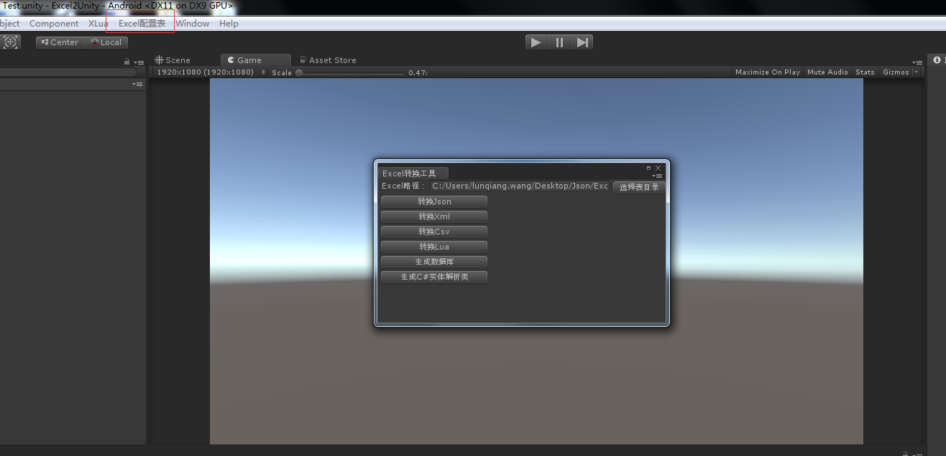

选择需要转换的Excel配置表根目录即可，然后点击对应的菜单，就可以执行对应的命令，生成对应的目标文件。Demo工程的待转Excel表目录如下，与项目工程同一级。

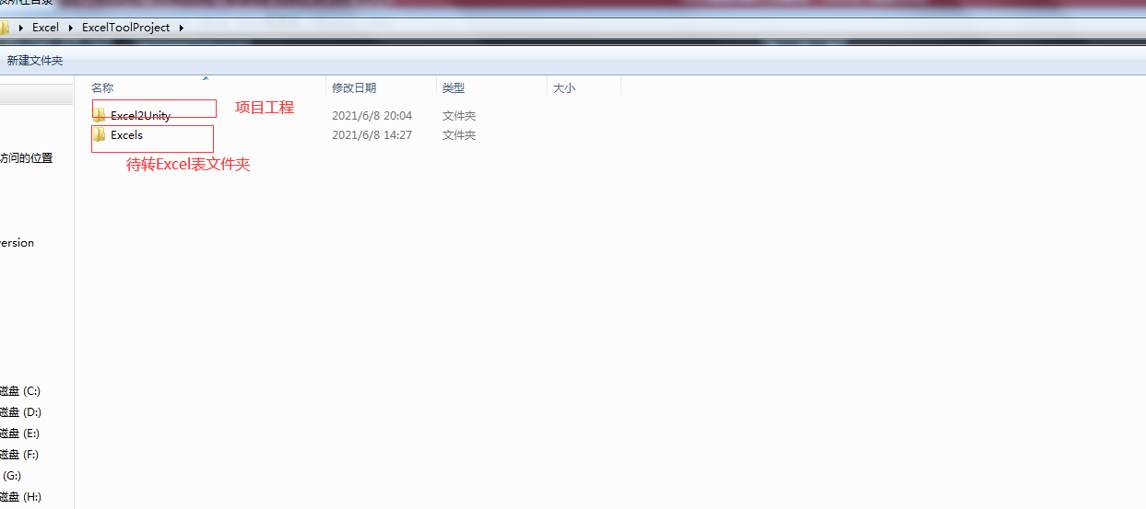

目标文件生成路径

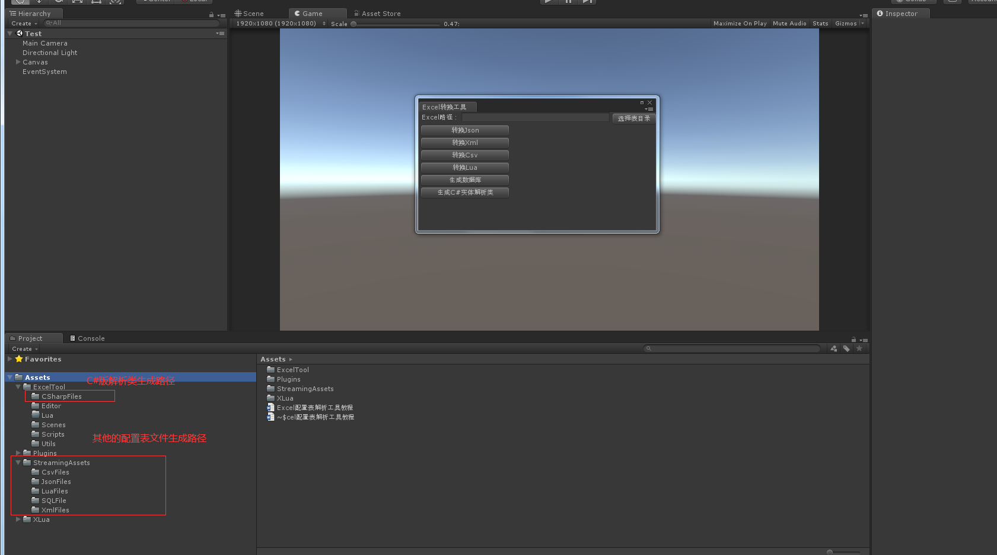

封装的解析工具

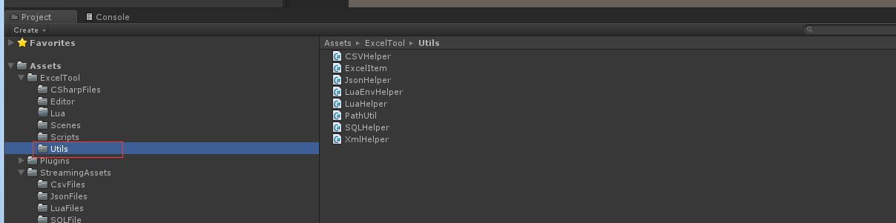

整个游戏项目数据控制管理DBManger

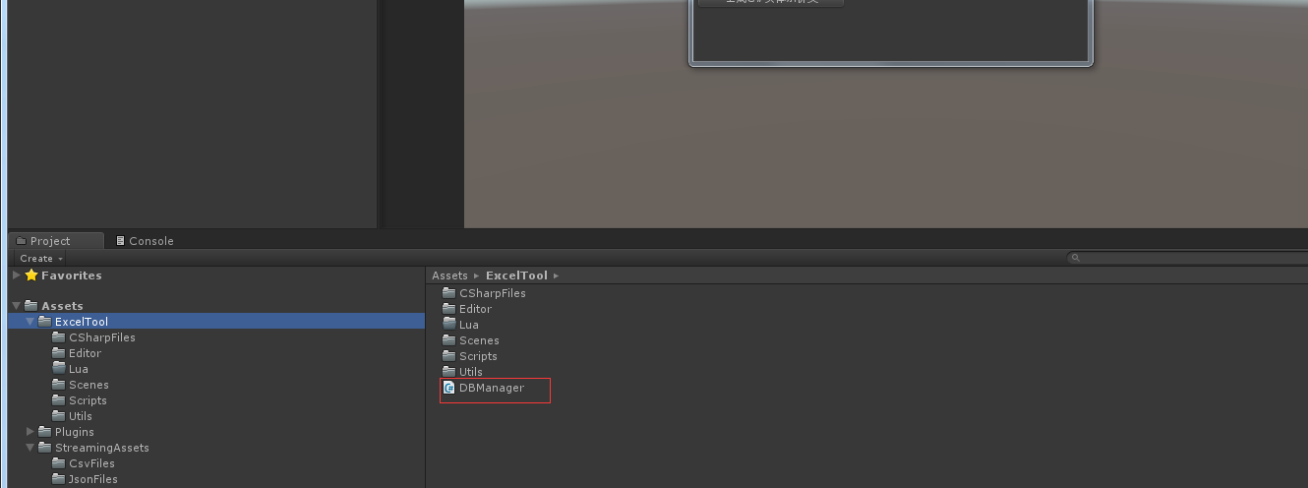

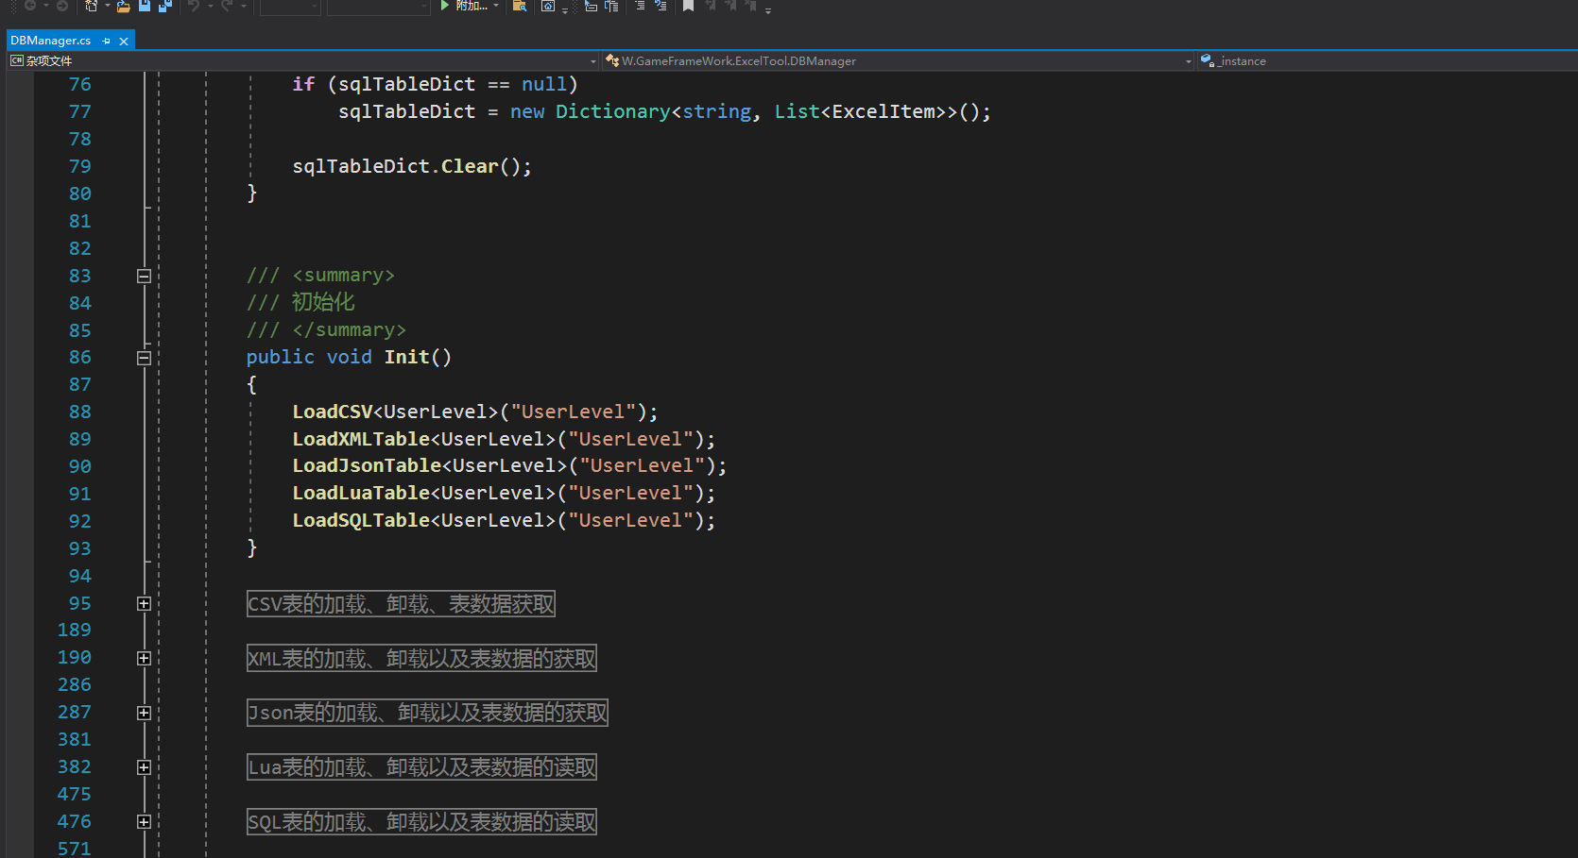

测试代码级测试结果

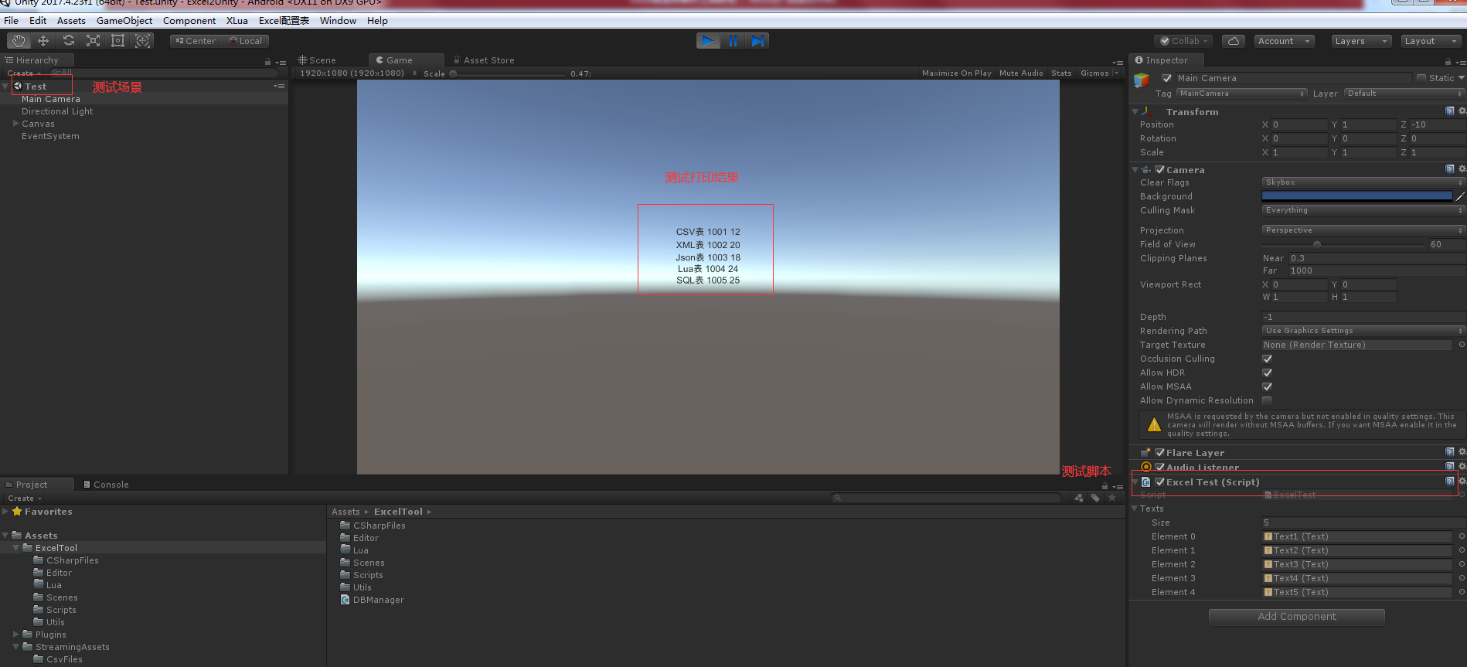

移动端测试结果

